**\*baca ini sambil liat codingan dan jalanin programnya.**

**\*buat ngebantu aja, mau dibaca ya syukur mau nggak dibaca juga gapapa.**

**\*i love you 3000.**

**Breakdown Program Tiket Event**

**-File Header**

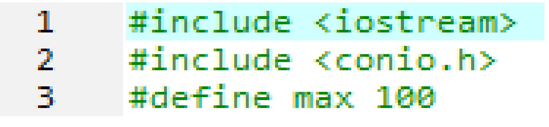

Preprocessor:

* include : berfungsi untuk menyertakan file header seperti iostream dan conio.h
* define : berfungsi untuk mendefinisikan variable konstan (max = 100, artinya nilai max itu akan selalu 100 dan tidak bisa diubah).

Pembahasan baris per baris:

1. Menyertakan file untuk melakukan input dan output seperti: (input: cin, getline,getchar),(output: cout), serta fflush(stdin).
2. Menyertakan file getch() yang digunakan untuk menahan tampilan.
3. Mendefinisikan nilai max yang dipakai sebagai batasan maksimum data event bisa diinput.

**-Variabel dan Struct**

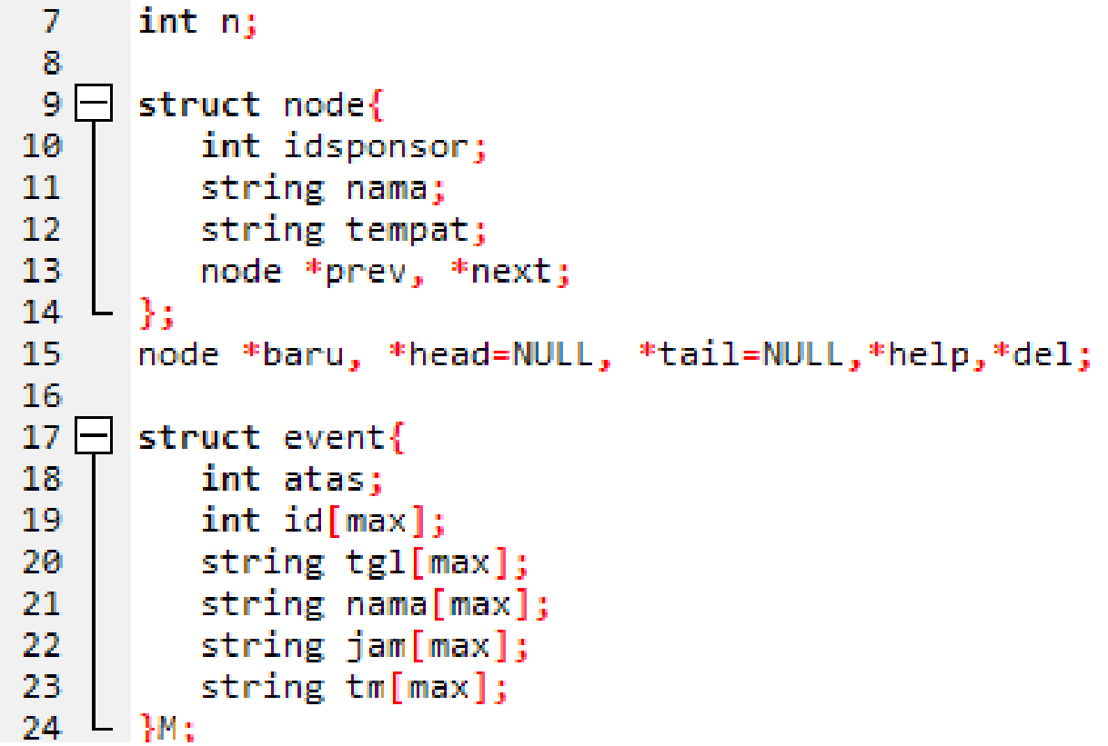

1. Mendeklarasikan variable n.

**(LINKED LIST)**

9-15. Mendeklarasikan struct node yang nantinya dipakai untuk linked list pada menu sponsor yang berisi : - variabel integer (bilangan bulat):

* idsponsor.

- variabel string (kalimat):

* nama
* tempat

- variabel node (variabel dari struct itu sendiri)

* prev (merupakan penunjuk) yang nantinya akan jadi tempat untuk nilai elemen struct node yang sudah diberi nilai inputan sebelumnya.
* next (merupakan penunjuk) yang nantinya akan jadi tempat untuk nilai elemen struct node yang nantinya akan diberi nilai inputan.

Mendeklarasikan 5 variabel pointer dari struct node baru, head, tail, help dan del.

*NULL berarti alamat dari variabel pointer tersebut nol artinya tidak ada alamat.

17-24. Mendeklarasikan data struct event yang dipakai untuk menampung data mengenai

event. yang berisi : - variabel integer (bilangan bulat):

* atas-> dipakai untuk metode stack (pada fungsi hapus())
* id[max] -> merupakan array dengan jumlah elemen max (max=100)

- variabel string (kalimat):

* tanggal,nama,jam ->merupakan array dengan jumlah elemen 100/max.
* tm (untuk menampung data tempat event dan merupakan array berelemen 100/max).

Variabel M adalah nama alias dari struct event yang dideklarasikan langsung pada struct.

**-Fungsi**

**(STACK)**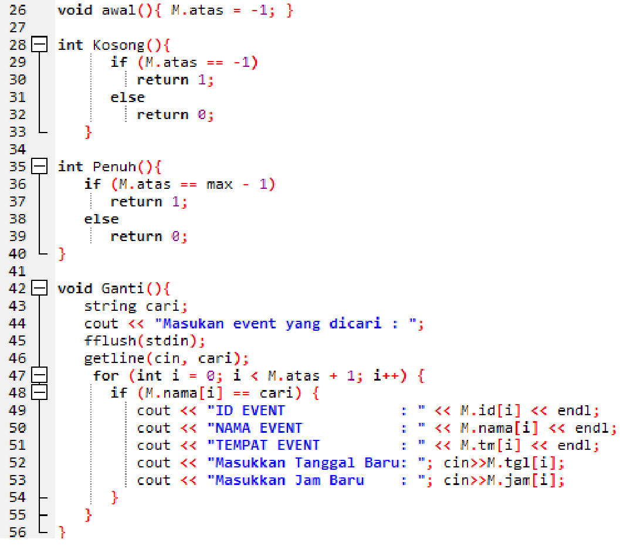

26. fungsi yang berisi inisialisasi dari variabel atas (lihat pada bagian Variabel dan

Struct). Variabel atas di inisalisasi -1 agar ketika pembacaan indeks dibaca dari 0 bukan dari 1 karena nantinya variabel M.atas akan terus bertambah.

28-33. fungsi kosong (bertipe integer) ,berisikan perintah kondisi, dimana jika variabel

M.atas == -1 (yang dimana itu merupakan nilai awal dari M.atas) maka fungsi

tersebut akan mengembalikan[1] nilai dan nilai M.atas bukan -1, maka fungsi tersebut

akan mengembalikan nilai 0.

35-40. fungsi penuh (bertipe integer) ,intinya sama seperti fungsi kosong, yang

membedakan hanyalah kondisinya fungsi penuh akan mengembalikan nilai 1 jika

M.atas == max-1 (berdasarkan pembacaan indeks array). Jika selain itu maka akan

mengembalikan nilai 0.

**(SEARCHING: SQUENTIAL SEARCH)**

42-56. fungsi ganti :

* **[baris 43]** terdapat tambahan variabel yang hanya berada pada fungsi ganti saja yaitu variabel 'cari' yang bertipe data string.
* **[baris 45]** fflush(stdin) berfungsi menahan tampilan ketika sedang melakukan input data string.
* **[baris 46]** getline(cin,cari) berfungsi untuk melakukan inputan data string yang dapat mengandung spasi.
* **[baris 47-55]** Setelah melakukan input, maka akan dilakukan pencarian dengan perintah for dan didalamnya ada perintah kondisi dimana akan dicari apakah variabel 'cari' == M.nama[i]. jika sama maka akan melakukan penginputan baru pada variabel M.tanggal dan M.jam.

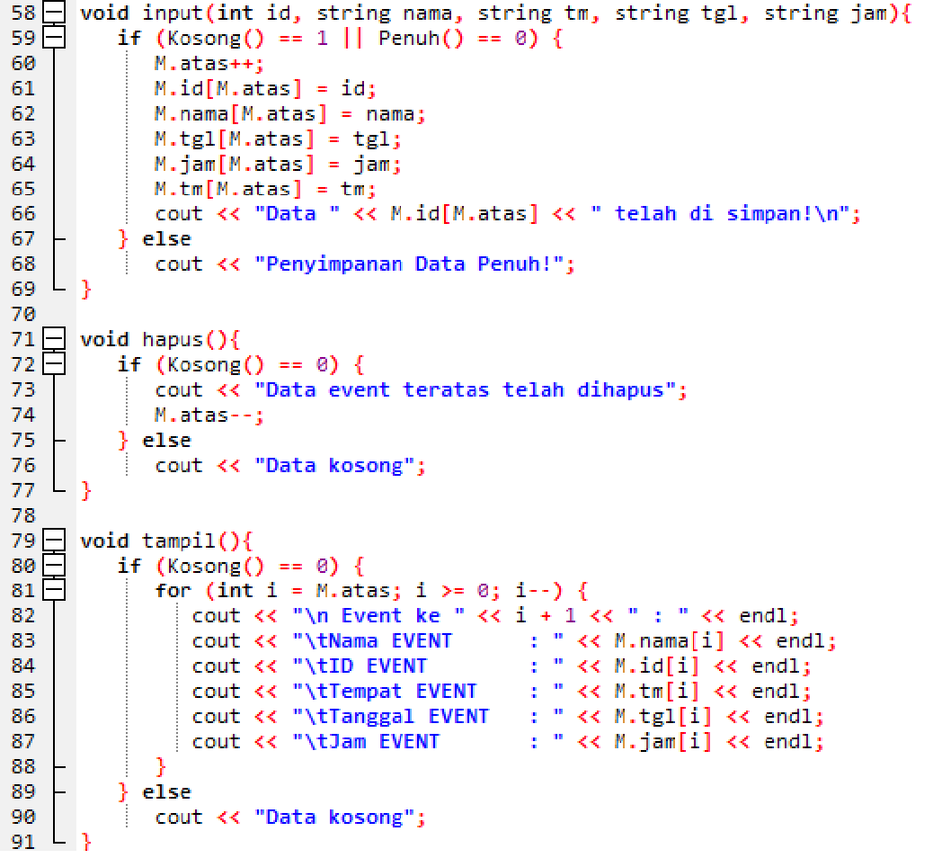

58-69. Fungsi Input, terdapat parameter yang berfungsi menjadi pengganti variabel, jadi

parameter disini bukanlah variabel asli melainkan hanya variabel pengganti, pada

fungsi tersebut berisi:

* perintah kondisi, dimana kondisinya jika struct kosong atau tidak penuh. Didalam fungsi input terdapat:
* menambahkan variabel M.atas 1 nilai.
* Memasukkan semua nilai dari parameter ke semua elemen struct (kecuali atas) dan memberikan output bahwa data struct telah disimpan.
* Perintah else berarti struct event telah penuh.

**(STACK)**

71-77. fungsi hapus, berisi perintah kondisi jika tidak kosong maka akan dilakukan

penghapusan jika stuct kosong maka tidak akan dilakukan penghapusan, dan akan

memberikan pesanbahwa struct tersebut kosong.

79-91. fungsi tampil, berisi perintah kondisi yang didalamnya perintah perulangan dan akan

menampilkan data event yang telah diinputkan sebelumnya dari data yang terakhir di

input sampai data yang pertama di input. Tapi karena fungsi tampil ini dipanggil setelah

perintah sort berjalan, maka data terakhir menjadi data yang urutannya paling akhir

bukan yang diinputkan terakhir. Fungsi ini mengharuska agar struct tidak kosong. Jika

struct kosong maka akan menampilkan pesan bahwa struct tersebut kosong.

**(SORTING: BUBBLE SORT)**

93-126. variabel: integer = i, j, temp1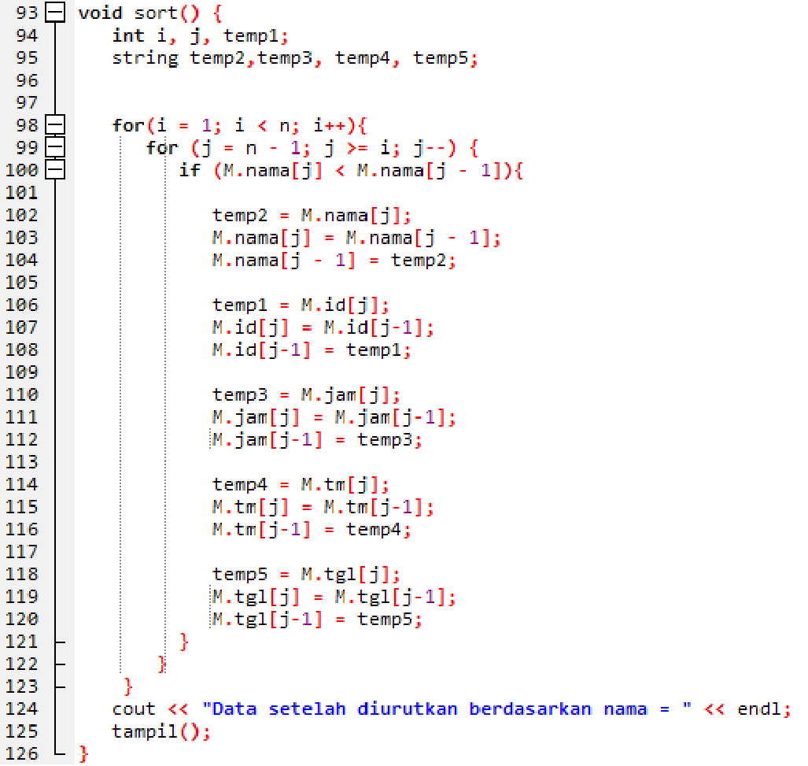

string = temp2, temp3, temp4, temp5

temp: berfungsi untuk variabel sementara.

For berfungsi sebagai perulangan. Nanti ketika di menu [2] / tampil menu fungsi yang

dipanggil adalah fungsi ini, dimana setelah diurutkan nanti baru ditampilkan.

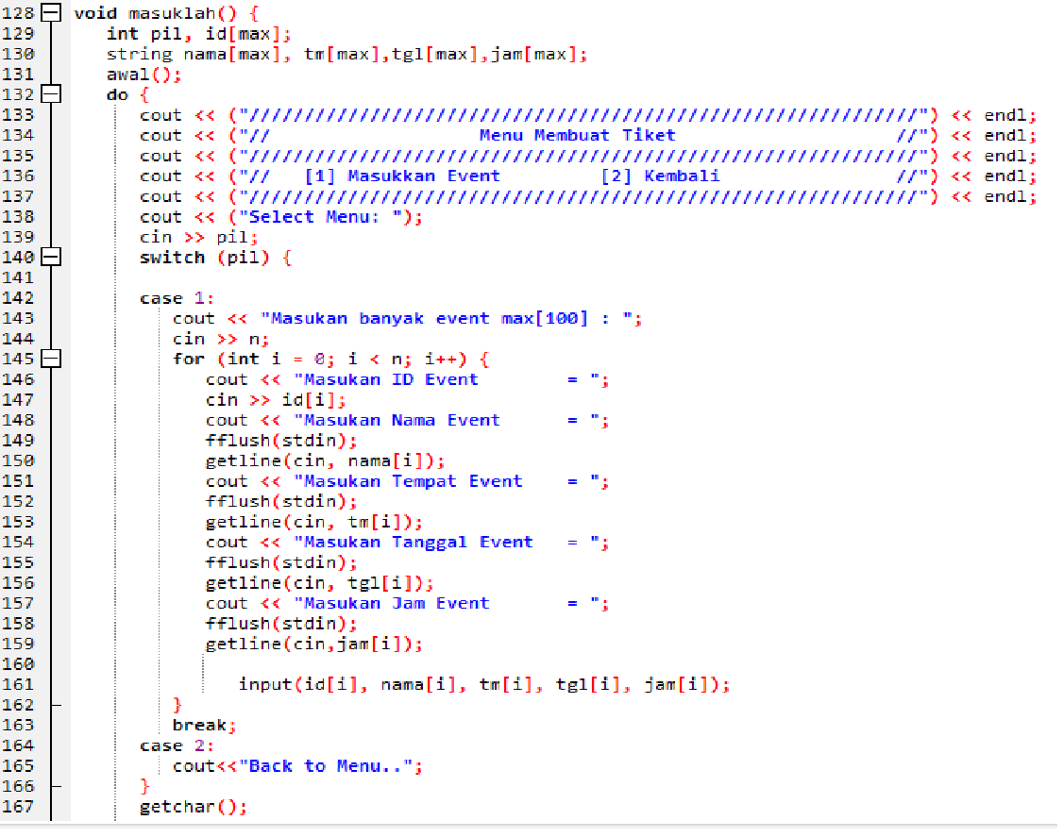

128-167. **fungsi masuklah**:

**variabel**: integer = pil (berfungsi sebagai variabel pilihan pada menu)

id[max](berfungsi sebagai variabel untuk parameter fungsi

input()).

Semua tipe data string = berfungsi sebagai variabel parameter fungsi

input().

**Perintah**:

1. awal() : merupakan fungsi yang dipanggil untuk menginisalisasi M.atas = -1
2. do{....}while(..); : merupakan fungsi perulangan yang akan dilakukan terlebih dahulu lalu baru diperiksa kondisinya apakah memenuhi atau tidak.
3. switch(pil) berfungsi sebagai perintah kondisi, berbeda dengan if() else{} switch memiliki nilai yang pasti, untuk CASE 1 berisi perintah untuk menginputkan data event. Untuk CASE 2 berisikan perintah kembali ke menu utama.
4. fflush(stdin) berfungsi menahan tampilan ketika menginputkan data bertipe string.
5. getline(cin,....) berfungsi melakukan input data bertipe string beserta spasi.
6. break; berfungsi mengakhiri perintah CASE pada perintah switch.
7. Getchar(): berfungsi untuk menahan tampilan ketika kembali ke menu.

(LINKED LIST)

176. menaglokasikan memori melalui variabel pointer baru.

177-181. melakukan input ke node linked list. Arti dari baru-> idsponsor adalah memanggil

variabel idsponsor yang merupakan anggota dari baru, karena baru adalah variabel pointer

yang bertipe struct node (lihat halaman pertama baris 9-15).

182. berfungsi menahan tampilan ketika telah selesai melakukan input.

183-184. prev dan next merupakan variabel yang berada pada struct node yang bertipe struct node 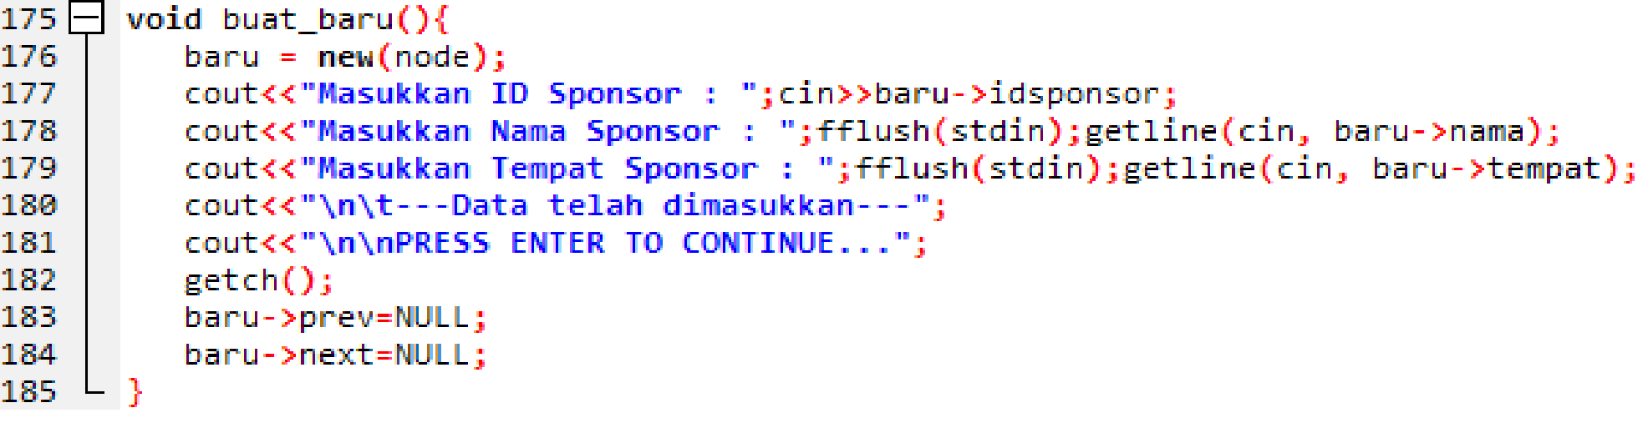

dan merupakan variabel pointer, jadi prev dan next ini yang akan mengalokasikan data

ke node berikutnya . Lalu disini variabel pointer prev dan next diisikan NULL karena

untuk menghindari kesalahan pengalamatan memori.

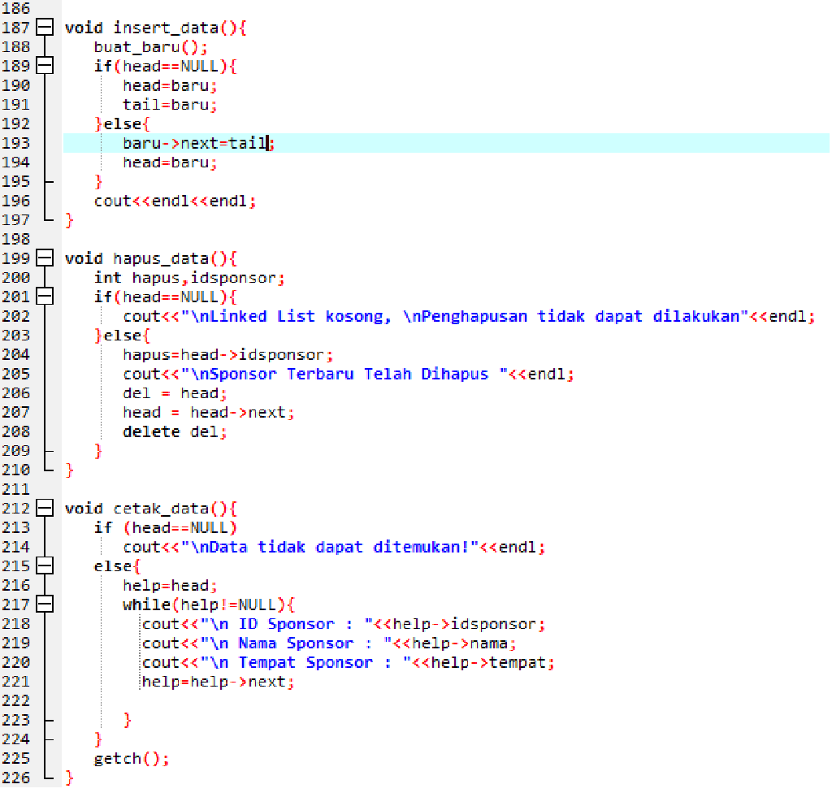

187-197 insert_data():

* **[baris 190]** : mengisikan alamat memori baru ke head
* **[baris 191]** : mengisikan alamat memori baru ke tail
* **[baris 193]** : menghubungkan node yang telah dibuat ke node baru lagi (jadi tail itu merupakan node paling buntut)
* **[baris 194]** : mengisikan alamat memori head ke alamat memori baru.

199-210 hapus_data():

* **[baris 204]** : di kodingan revisi udah dihapus.
* **[baris 206]** : mindahin alamat head yang terakhir ke alamat del supaya pas waktu dihapus cuman alamat del nya doang node yang lainnya gak kehapus.
* **[baris 208]** : hapus alamat del yang terbaru.

212-226 cetak_data(): menampilkan isi Linked list dengan melakukan perulangan dengan help sebagai iteratornya (pengulang, maksudnya variabel yang ngebaca semua nodenya).

Untuk Sisanya itu cuman buat nampilin kaya fungsi sponsor(), buat nampilin sponsor , fungsi utama() buat nampilin menu utama, sama fungsi main(), tempat program tersebut dijalankan.

Yang takutnya ditanyain:

* variabel temp: berfungsi sebagai penyimpan data sementara (di program ini berada pada fungsi sort())
* break; : untuk menghentikan suatu perintah. Dikarenakan fungsi switch itu dia ga akan berhenti dan akan terus ngebaca perintah dari case kalo kita ga kasih break.
* fflush(stdin) : untuk menahan tampilan pada inputan string, biasanya untuk tampilan input string pertama langsung ke-skip, nah untuk nahan tampilan agar kita bisa inputnya pake perintah ini. (berada pada header iostream)
* fungsi yang ada di program tersebut.

Materi Presentasi Final Project :

1. Pendahuluan / Latar Belakang : deskripsi tentang aplikasi yang akan dibuat (digunakan untuk apa). kebutuhan data dan informasi yang akan dihasilkan pada aplikasi.

2. Perancangan dan Pembahasan : Materi yang digunakan pada aplikasi anda, dan sebutkan pengimplementasiannya dari setiap materi.

3. Lampiran dan Demo Program

**1. Pendahuluan**

Program Tiket Event adalah sebuah program yang digunakan untuk pemesanan sebuat tiket dengan inputan sendiri, cocok digunakan untuk diberbagai event. Kebutuhan data dan informasi yang dibutuhkan seperti ID Event, Nama Event, Tempat Event, Tanggal Event, serta Jam Event.

**2. Perancangan dan Pembahasan**

Materi yang sudah diimplementasikan pada program ini, Array, Pointer, Struct, Sorting, Searching, Stack, dan Linked List.

a. Array : digunakan untuk array setiap variable di struck event, array [max]

b. Pointer : digunakan sebagai penunjuk pada Linked List

c. Struct : digunakan untuk membuat data Event

d. Sorting : digunakan untuk mengurutkan Event berdasarkan nama

e. Searcing : digunakan untuk mencari event yang ingin di re-schedule

f. Stack : digunakan untuk fungsi menumpukkan dan mengurutkan data

e. Linked List : digunakan pada Menu Sponsor

**3. Lampiran**

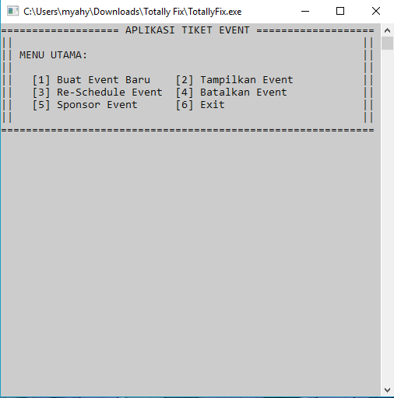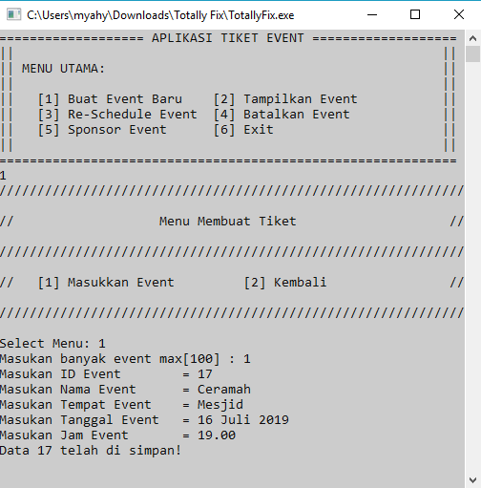

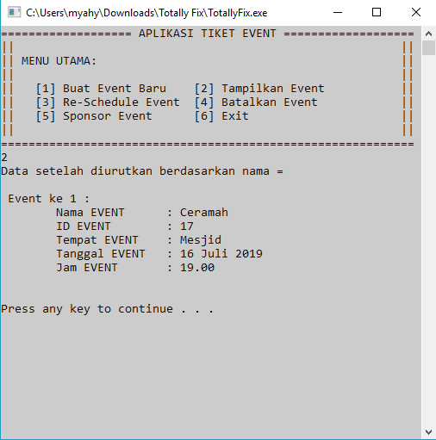

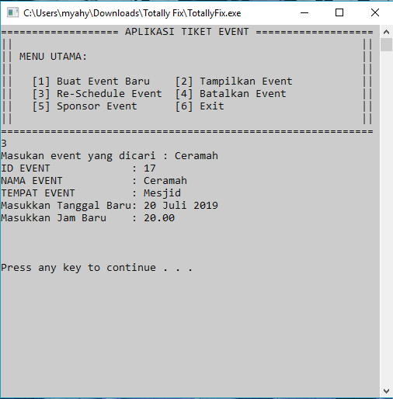

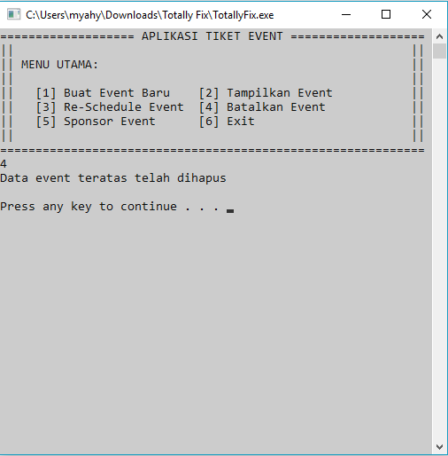

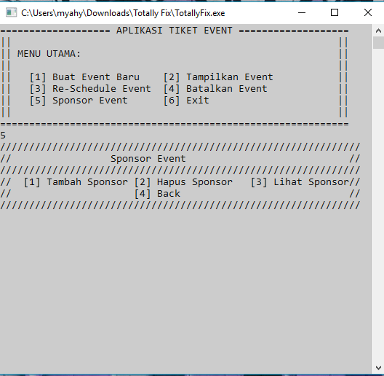

1. Istilah mengembalikan nilai berarti fungsi tersebut memiliki nilai itu, misal: fungsi penuh() mengembalikan nilai 1 berarti fungsi penuh punya nilai 1.